COMMUNIQUÉ DE PRESSE

WR-NTYPE – un nouveau groupe de produits coaxiaux de Würth Elektronik
Connecteurs d’antenne de haute qualité pour les conditions difficiles
Waldenburg (Allemagne), le 5 juillet 2023 – Würth Elektronik a élargi sa gamme de câbles et de connecteurs coaxiaux pour inclure un portefeuille complet de connecteurs de câble de type N pour répondre aux exigences de la norme MIL-STD-348 avec une impédance de 50 Ω. Les connecteurs destinés à être raccordés à la carte de l’application sont disponibles en versions THT droites et coudées, ou en tant que connecteurs de panneau à bride à 4 trous avec un pin rond ou un contact à souder sur fil. Outre les câbles pré-assemblés, des connecteurs sur câbles sont également disponibles pour faire le montagesoi-même.
Les connecteurs coaxiaux de Würth Elektronik conviennent à une utilisation à l’extérieur ou dans des environnements difficiles comme ceux des stations de base radio, des distributeurs de signaux, des systèmes GPS ou des antennes de navires, ce qui correspond parfaitement à l’application pour laquelle le type N avait été développé à l’origine. Les raccords à vis des connecteurs THT ainsi que ceux des boîtiers de montage sont donc disponibles dans la classe de protection IP67. Les contacts THT plaqués or présentent une résistance à la corrosion accrue par rapport aux connecteurs étamés standard, et le matériau des contacts centraux plaqués or en phosphore-bronze permet même de réduire le coût des composants par rapport au cuivre-béryllium habituellement utilisé.
Câbles haute fréquence de haute qualité
Würth Elektronik propose différents câbles assemblés, dont les câbles à double blindage Low Loss 195 et Low Loss 200, qui sont compatibles avec LMR195/200 ou CFD195/200. Le câble RG316 avec gaine FEP, par exemple, résiste à l’huile, aux produits chimiques et aux intempéries et peut être utilisé à des températures de fonctionnement de -55 à +165 C. Les différents connecteurs de câble de type N sont conçus pour une installation rapide des ensembles de câbles en petite quantité et pour un montage sur le terrain. Le raccordement sécurisé par vis est réalisé sans outil à l’aide d’un écrou-raccord moleté. Les prises RG178 et IP67 conviennent également aux câbles microcoaxiaux (1.3, 1.32 et 1.37). Les nouveaux produits coaxiaux comprennent également des adaptateurs de type N vers SMA, nécessaires pour l’extension des connexions et l’adaptation des interfaces RF ou pour les équipements de test.

Les nouveaux connecteurs coaxiaux, comme tous les produits du catalogue Electromechanics catalog 2023 de Würth Elektronik Electromechanics, sont disponibles en stock. Des échantillons gratuits peuvent être envoyés sur demande.

Images disponibles
Les images suivantes peuvent être téléchargées sur Internet pour impression : https://kk.htcm.de/press-releases/wuerth/
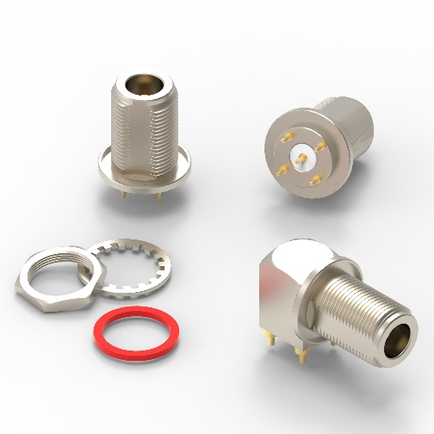  Source photo : Würth Elektronik  Connecteurs de type N pour carte WR-NTYPE | 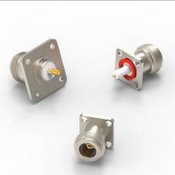Source photo : Würth Elektronik  Connecteurs de type N pour panneau WR-NTYPE
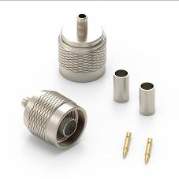  Source photo : Würth Elektronik  Connecteurs de type N pour câble WR-NTYPE | 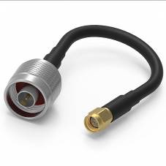  Source photo : Würth Elektronik  Adaptateur de type N vers SMA WR-CXASY

À propos du groupe Würth Elektronik eiSos
Le groupe Würth Elektronik eiSos est un fabricant de composants électroniques et électromécaniques pour l'industrie électronique et un facilitateur technologique pour des solutions électroniques pionnières. Würth Elektronik eiSos est l'un des plus grands fabricants européens de composants passifs et est actif dans 50 pays. Les sites de production situés en Europe, en Asie et en Amérique du Nord fournissent un nombre croissant de clients dans le monde entier.
La gamme de produits comprend : composants CEM, inductances, transformateurs, composants RF, varistances, condensateurs, résistances, quartz et oscillateurs, modules de puissance, bobines pour le transfert de puissance sans fils, diodes électroluminescentes, connecteurs, Composants pour alimentations, switchs, boutons-poussoirs, plots de connexion de puissance, porte-fusibles, capteurs et solutions pour la transmission de données sans fils.
L'orientation service inégalée de la société se caractérise par la disponibilité de tous les composants du catalogue en stock sans quantité minimum de commande, des échantillons gratuits et une assistance étendue via un personnel technico-commercial et des outils de sélection.
Würth Elektronik fait partie du groupe Würth, leader mondial sur le marché des techniques d'assemblage et de fixation. La société emploie 8200 personnes et a réalisé un chiffre d'affaires de 1,33 milliard d’euros en 2022.
Würth Elektronik : more than you expect !
Plus amples informations sur le site www.we-online.com
Autres informations :  Würth Elektronik France  Romain Méjean  1861, Avenue Henri Schneider  CS 70029  69881 Meyzieu Cedex  France  Mob : +33 6 75 28 45 24  Courriel :  romain.mejean@we-online.com  www.we-online.com | Contact presse :  HighTech communications GmbH  Brigitte Basilio  Brunhamstrasse 21  81249 München  Allemagne  Tél : +49 89 500778-20  Courriel :  b.basilio@htcm.de  www.htcm.de

